Ein Bild, das Gebäude, draußen, Himmel, Baum enthält.
Viel mehr als Birne …

Herzlich Willkommen

im Restaurant

auf Schloss Ribbeck

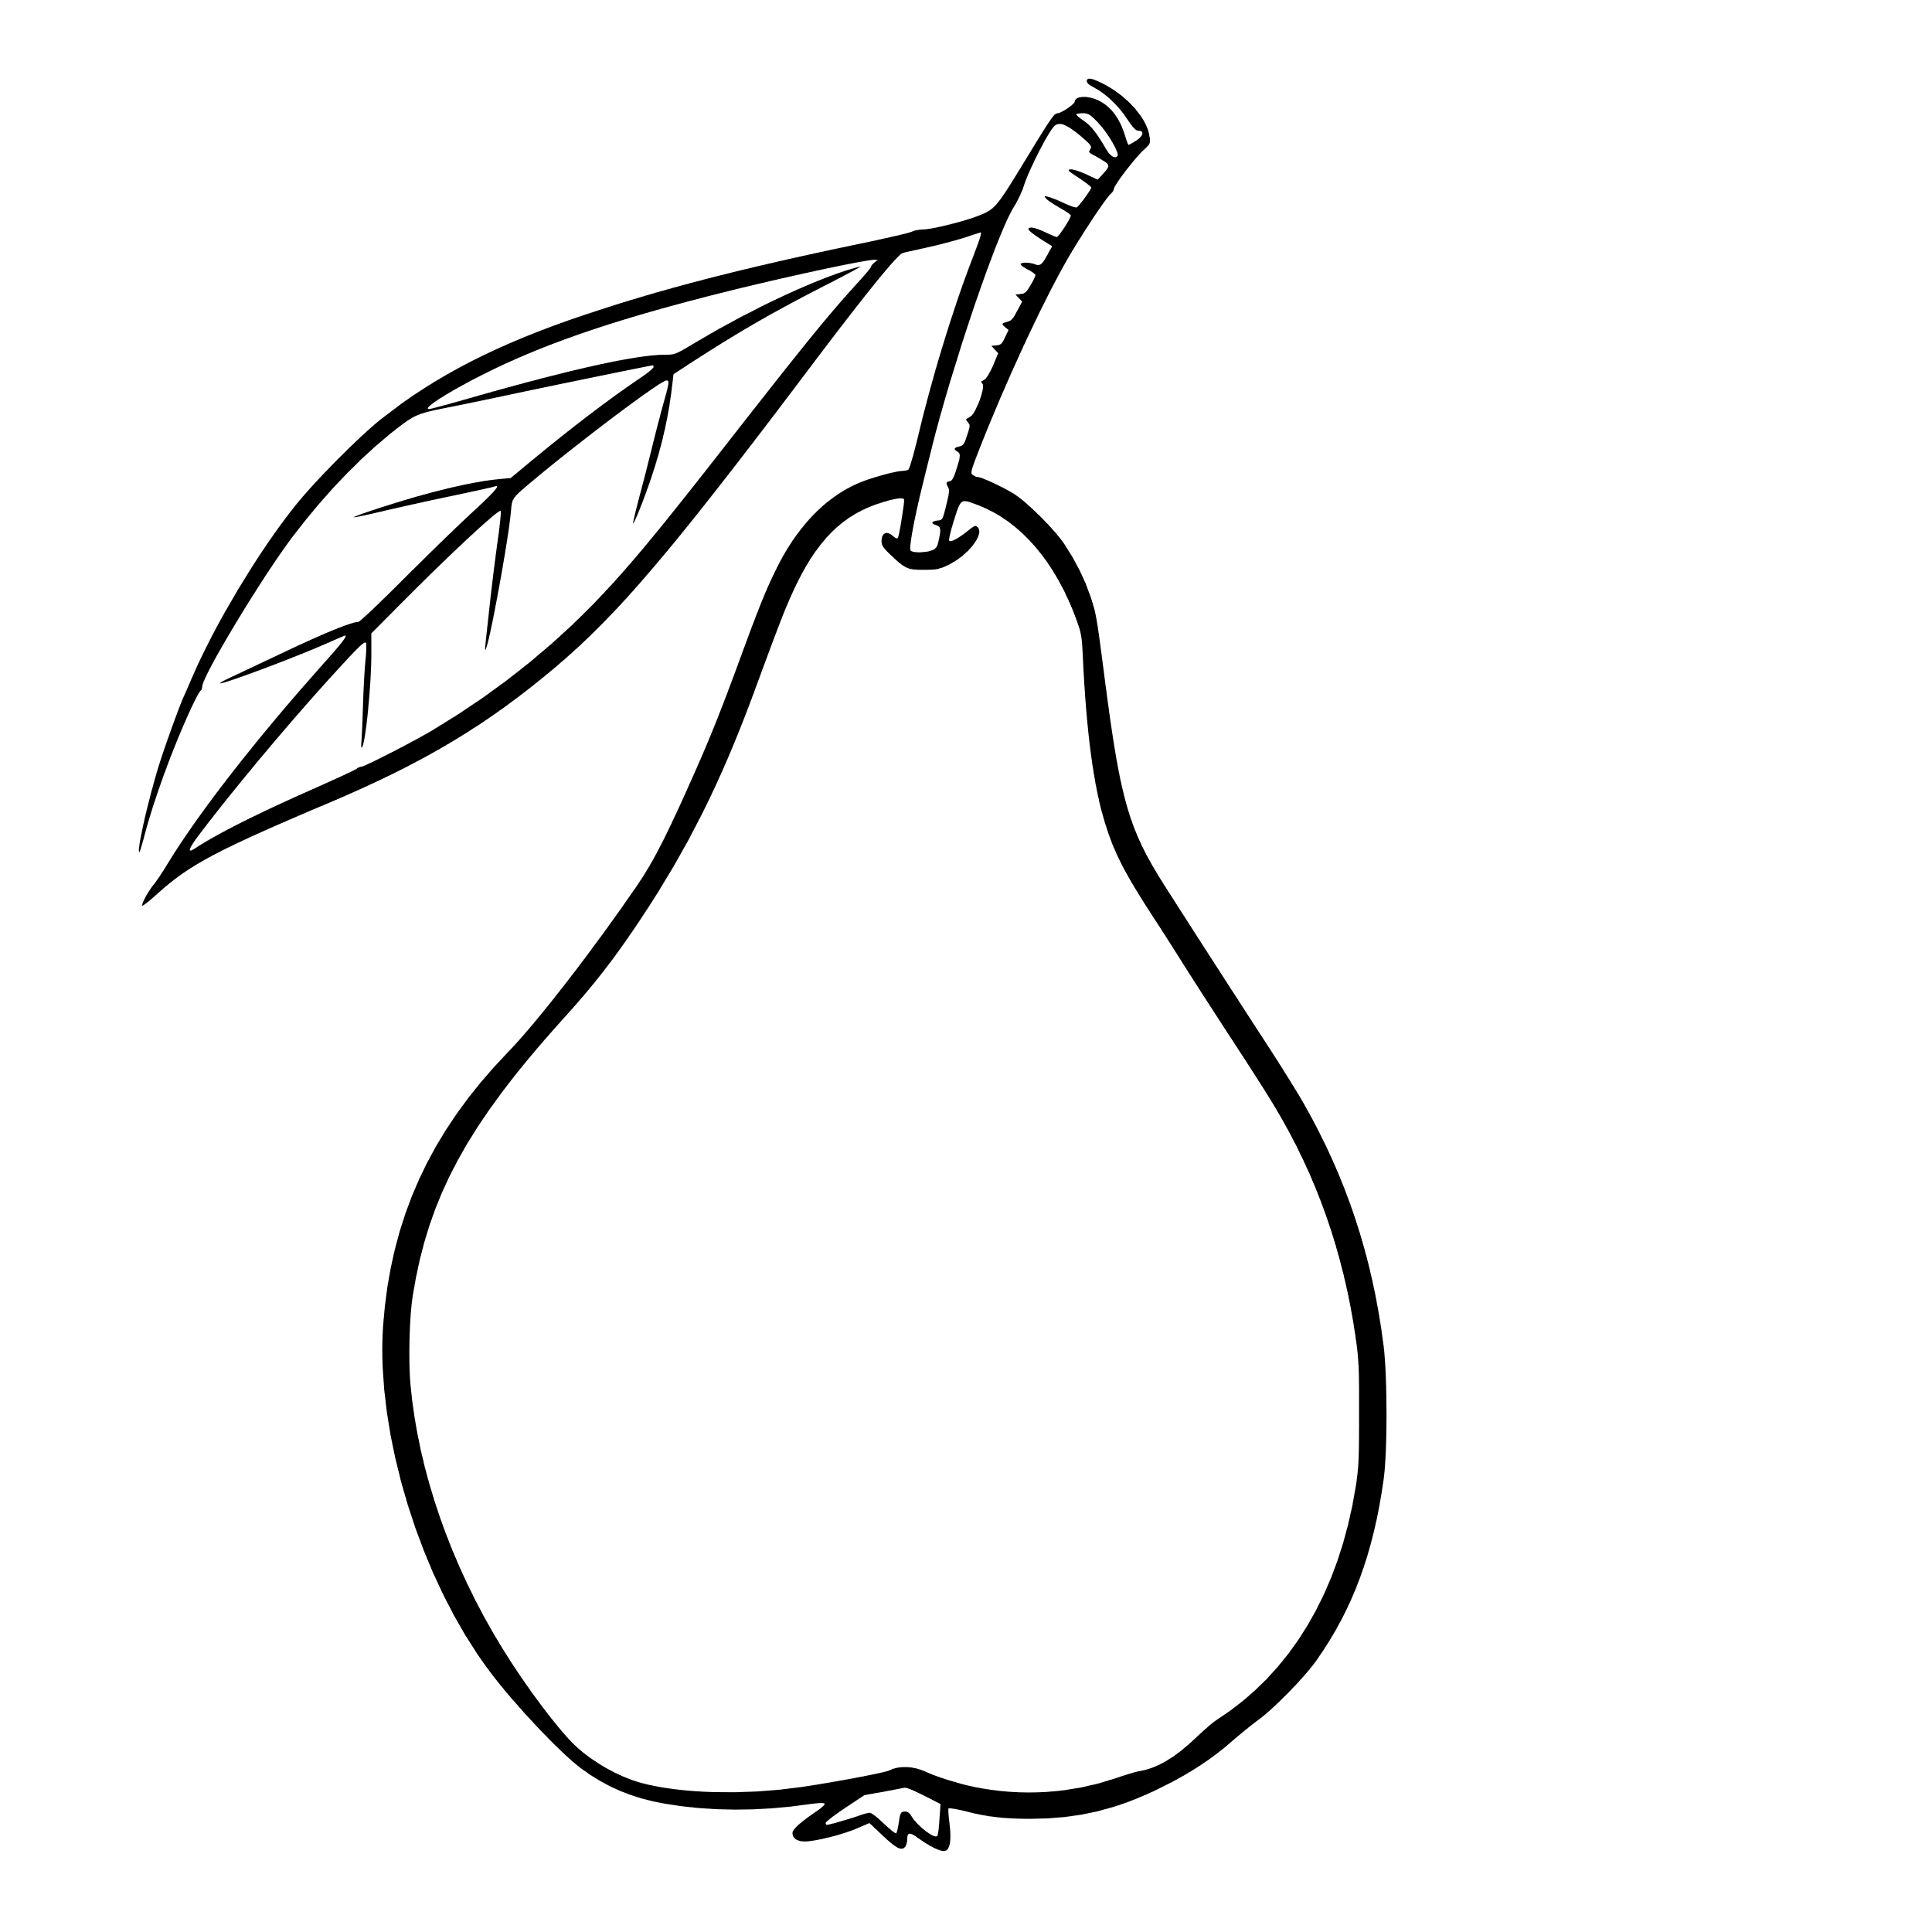

Viel mehr als Birne …

Ein Bild, das Gebäude, draußen, Himmel, Baum enthält.
Unsere Aperitif – Empfehlung

„Spritzige Birne“  
Prosecco mit Birnensaft

5,00 €

„Schlosstrunk“  
Weißwein mit Birnensaft

6,50 €

Aperol Spritz

6,50 €

Viel mehr als Birne …

Ein Bild, das Gebäude, draußen, Himmel, Baum enthält.
Vorspeisen

Kartoffelsuppe mit gebratenden Speckstreifen

6,50 €

Frische Blattsalate der Saison mit Parmesancroutons und einer Himbeervinaigrette

klein 7,00 € groß 12,00 € mit Feta extra 3,00 €

Hauptspeisen

Rinderbäckchen in Madeira geschmort,

dazu Birnenrotkohl und Butterspätzle

23,00 €

Gebratenes Kabeljaufilet auf einer Paprika-Kokossauce, einer Langkorn-Wildreismischung und einem kleinen Salat

24,50 €

Bandnudeln mit frischen Bärlauchpesto, mit Cherrytomaten und frischem Pecorino

16,50 €

Rührei mit Mini Flusskrebsen, Kräutern und Endiviensalat

20,00 €

Viel mehr als Birne …

Dessert

Eisvariation auf Schloss Ribbeck Art

7,00 €

Ein Bild, das Gebäude, draußen, Himmel, Baum enthält.
Unsere Konditorei

Ribbecker Birnen – Joghurt – Kuchen  
mit kleiner Sahnehaube

4,00 € pro Stück

Ribbecker Möhre – Nuss – Kuchen   
mit kleiner Sahnehaube

4,00 € pro Stück

Ribbecker Tagesüberraschung

mit kleiner Sahnehaube

4,00 € pro Stück

Viel mehr als Birne …

Ein Bild, das Gebäude, draußen, Himmel, Baum enthält.
Birnen – Destillerie

Ribbecker Birnenbrand 40% vol.

2 cl 5,00 €

Ribbecker Birnenlikör 36% vol.

2 cl 5,00 €

Ein Bild, das Gebäude, draußen, Himmel, Baum enthält.

Viel mehr als Birne …

Berliner Kaffeerösterei

Filterkaffee

Tasse 2,50 € Pott 4,50 €Ein Bild, das Gebäude, draußen, Himmel, Baum enthält.

Kaffee Americano

Tasse 3,50 €

Cappuccino

Tasse 4,00 €

Latte Macchiato

Glas 4,50 €

Espresso

Einfach 2,80 € Doppelt 4,00

Ein Bild, das Gebäude, draußen, Himmel, Baum enthält.

Viel mehr als Birne …

Teekontor von Dallmayr

Royal Gun Powder (kräftiger Grüntee aus China)

Darjeeling First Flush (zartblumiger Schwarztee)

Alpenkräuter (frische Kräutermischung)

Pfefferminze (frischer Kräutertee)

Earl Grey (schwarzer Tee mit Bergamotte - Aroma)

Apfel Birne (Früchteteemischung mit Apfel – Birne – Aroma)

Glas 3,00 €

Viel mehr als Birne …

Ein Bild, das Gebäude, draußen, Himmel, Baum enthält.
Ein Bild, das Gebäude, draußen, Himmel, Baum enthält.
Erfrischungsgetränke

Bad Liebenwerda Mineralwasser Classic/Still/Medium

0,25l 3,00 € 0,75l 7,50 €

Coca Cola, Cola Zero, Fanta, Sprite

0,2l 3,00 € 0,4l 4,00 €

Bad Liebenwerda Tonic, Bitterlemon, Ginger Ale

0,25l 3,00 €

Bionade Holunder, Naturtrübe Zitrone

0,33l 3,50 €

Mosterei

Birnensaft Apfelsaft

0,2l 3,00€ 0,4l 4,00 €

Bananensaft/Kirschsaft/Tomatensaft

0,2l 3,00 €

Ein Bild, das Gebäude, draußen, Himmel, Baum enthält.

Viel mehr als Birne …

Brauerei

Radeberger Pils vom Fass

0,3l 4,00 € 0,5l 5,50 €

Alster - mit Sprite oder Fanta

0,3l 4,00 € 0,5l 5,50 €

Schöfferhofer Hefeweizen   
- hell oder alkoholfrei –

0,5l 5,50 €

Radeberger alkoholfrei

0,33l 4,00 €

Märkischer Landmann   
Schwarzbier

0,5l 5,00 €

Viel mehr als Birne …

Ein Bild, das Gebäude, draußen, Himmel, Baum enthält.
Weine

Grauburgunder - trocken Weingut Villa Wolf, Pfalz  
„Kraftvoll und frisch, mit Nuancen von Honigmelone und Zitrusfrüchten“

Glas 0,2l 6,00 € Karaffe 0,5l 14,50 €

Spätburgunder Weißherbst - feinherb Weingut Johannes Ohlig, Rheingau  
„Leicht und aromatisch, mit dem Aroma reifer Kirschen und kräftiger Beeren“

Glas 0,2l 6,20 € Karaffe 0,5l 22,50 €

Barbera - trocken Cantine San Silvestro, Piemont   
„Ein Piemonteser Amarone, kräftig und opulent, mit Aromen von Kirschen und Beeren, gefolgt von einer leichten Kräuternote und seidigem Tannin“

Flasche 0,7l 24,50 €

Riesling - trocken Weingut Reinhold Franzen, Mosel   
„Sonnenschein im Glas … frisch und anregend mit der Frucht von Pfirsich und Aprikose, umrundet von einer feinwürzigen Kräuternote“

Flasche 0,7l 26,50 €

Spätburgunder - trocken Weingut von Winning, Pfalz „Samtig, mit dem Aroma von Beeren und Kirschen, gefolgt von Rauchig- und Feinwürzigkeit, mit einem Hauch Kakao“

Flasche 0,7l 27,50 €

Viel mehr als Birne …

Ein Bild, das Gebäude, draußen, Himmel, Baum enthält.
Kinder – Speisekarte

Fischstäbchen   
mit Pommes

7,00 €

Nuggets   
mit Pommes   
6,80 €

Portion Pommes  
4,00 €

Kindereisbecher   
mit 2 Kugeln Eis und bunten Streuseln  
(Birne, Vanille, Himbeere Geschmack)

4,50 €  
mit Sahne 5,00 €